Výpis z katastru nemovitostí, kopie katastrální mapy, ortofotomapa, geometrický plán, vše k. ú. Místek, obec Frýdek-Místek
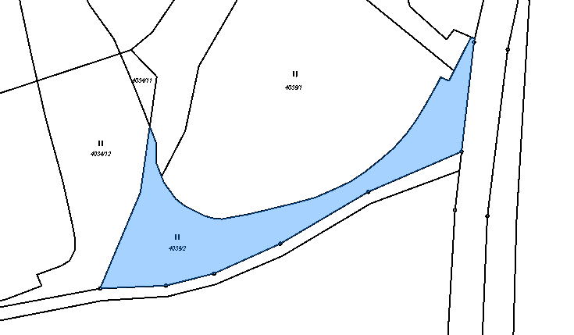

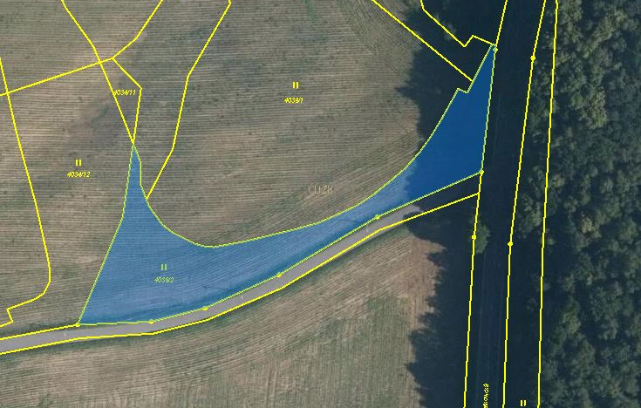

Zaměření skutečného provedení stavby
SO 185

SO 121

